**Музыкальная живопись и живописная музыка**

В рамках работы городской инновационной площадки «Картинная галерея в ДОУ, как средство художественно-эстетического развития детей дошкольного возраста» в ДОУ реализуется проект **«Музыкальная живопись и живописная музыка».**

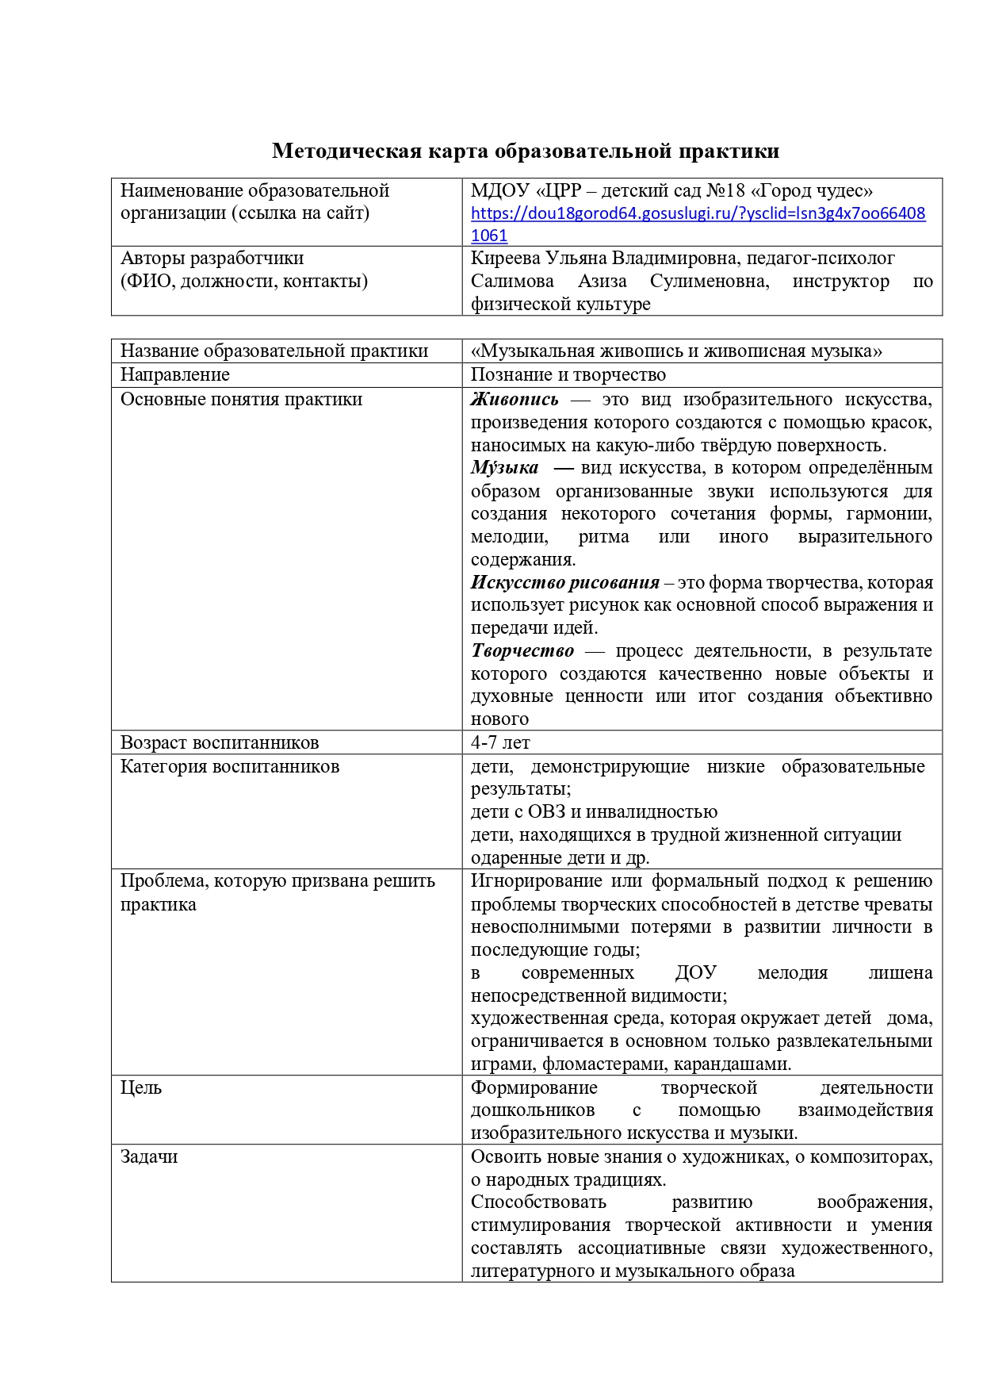

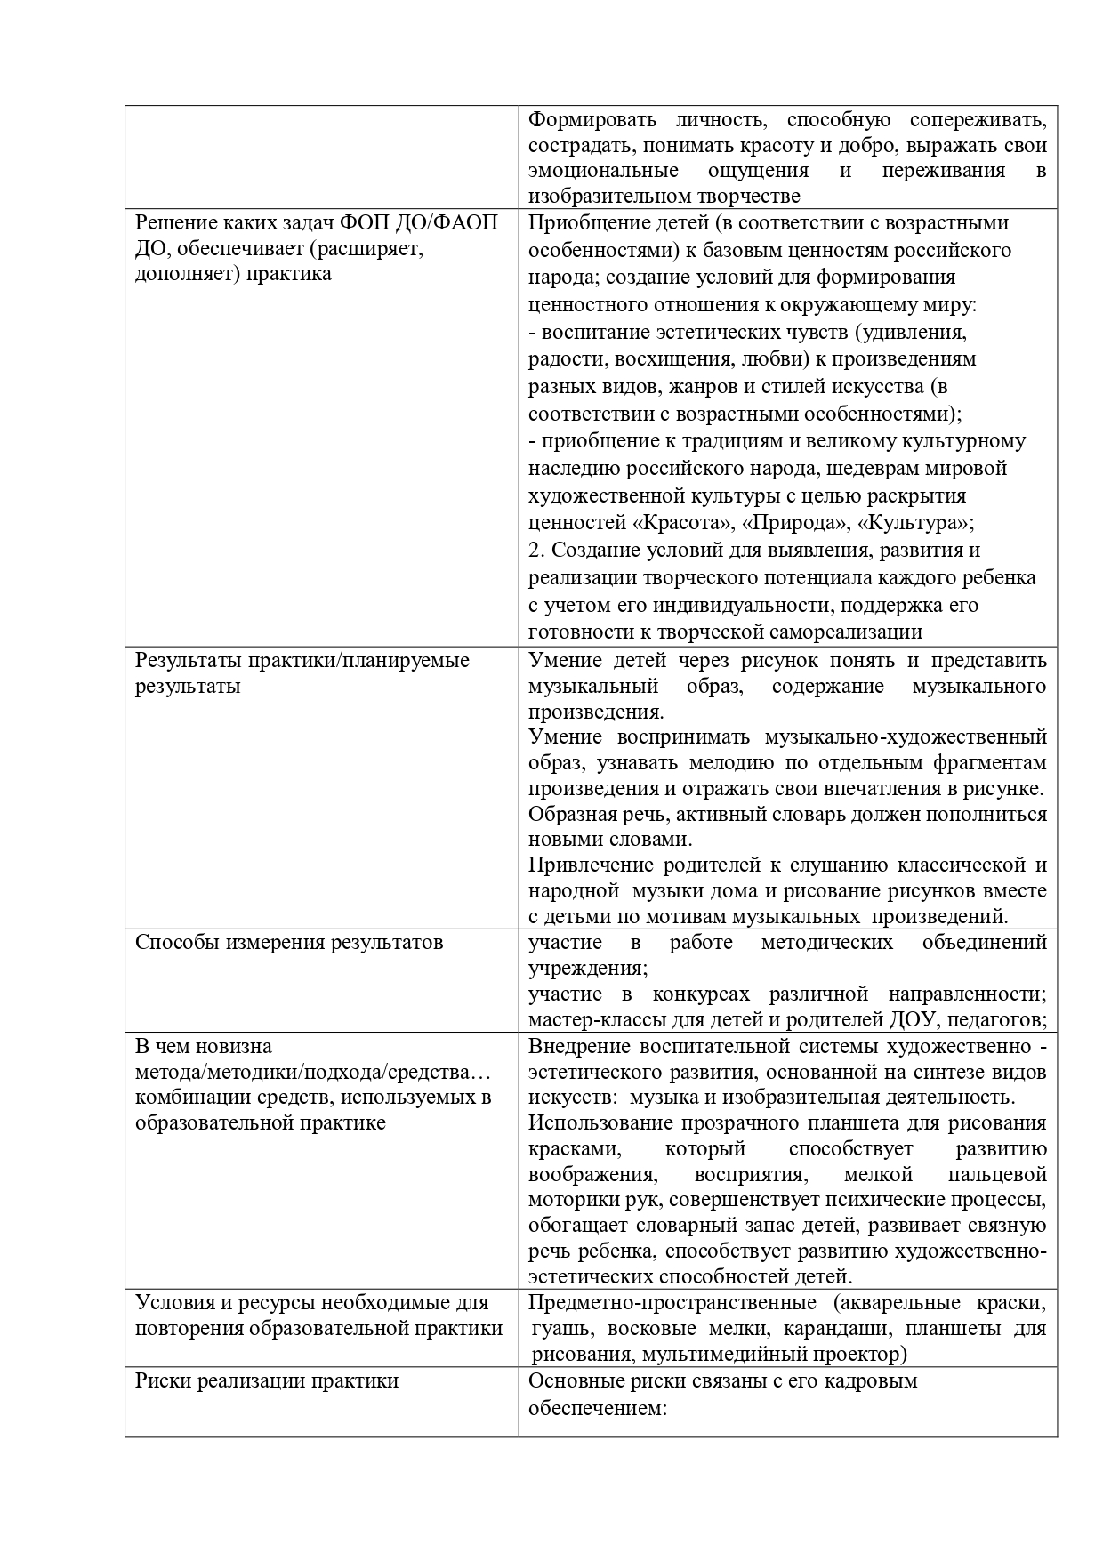

Через музыку, рисование можно дать детям нравственные понятия: доброта, отзывчивость, сопереживание, чувство прекрасного. Музыка, воплощенная в картинах, гораздо лучше осмысливается и запоминается.

Дети очень эмоционально на нее откликаются и безошибочно узнают даже через некоторое время. Рисунок помогает детям лучше понять и представить музыкальный образ, содержание музыкального произведения.

Мы постарались как можно ближе синтезировать музыку и живопись в данном проекте, «увидеть» музыку или услышать «картину» для того, чтобы формировать у детей полное представление мира. Так как эти виды искусства взаимосвязаны и вытекают одно из другого.

Музыка – это искусство звуков, и именно ими она может рисовать удивительные картины.

Музыка невидима, и тем труднее ее рисовать. Надо сначала почувствовать ее настроение, цвет, фактуру, движение, представить ее себе, впустить в себя, превратиться в нее, понять.

Затем мысленно нарисовать ее в воображении, а уже затем приступить к созданию рисунка.

* **Прозрачный    мольберт**-прекрасный    дидактический материал,        для        рисования, развития  творчества, пространственного мышления, логики, социально – коммуникативного развития.
* «Прозрачный мольберт» может применяться в работе разных специалистов, у каждого из которых  будут свои цели и задачи.

